附件1：华北电力大学北京校部手机NFC校园卡开通及使用说明

**一、开通NFC校园卡**

**首先，开通北京市电子学生卡/电子教工卡。**已开通的师生跳过此步。

1、登录最新版“北京一卡通”APP，点击“高校服务”栏目，选择“添加一张高校电子卡”。

2、点击华北电力大学，选择“电子学生卡”/“电子教工卡”，按照要求提交个人信息后，点击“下一步”进行开卡。

3、开卡成功后，将卡片添加到手机“钱包”APP中,设置为默认卡，方便刷手机直接调用卡片。具体手机操作如下：

苹果手机：点击手机 【设置】，点击【钱包与Apple Pay】–再选中【快捷交通卡】，启用卡片的快捷交通功能。

其他手机：点击手机【钱包APP】–点击【卡包】–进入后选择交通卡–【设为默认卡】。

**提示：**不同品牌手机设置默认卡的详细操作可参见后面的常见问题4。

**其次，绑定校园卡。**再次点击进入“高校服务”，在前面开通的“电子学生卡”或“电子教工卡”下点击“校园卡专区”，再点击“绑定校园卡”，按照提示绑定并启用校园卡功能。

下图是手机“钱包”APP中的电子交通卡，同时具备NFC校园卡功能。

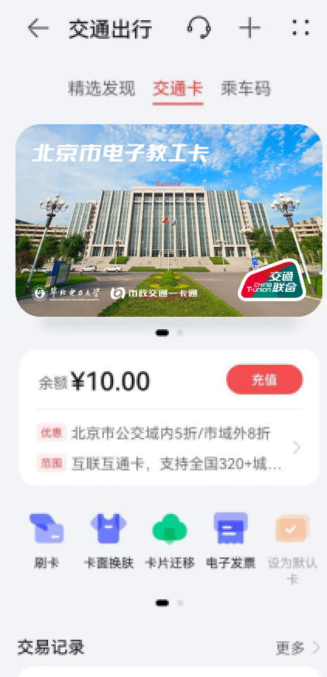

**二、NFC校园卡充值**

NFC校园卡和电子交通卡的余额互不通用，消费时各自扣费，余额不足时，需要分别充值。手机“钱包”APP中的余额是交通卡余额，不是校园卡余额，不能用于校内消费。给交通卡充值通过手机“钱包”APP或者“北京一卡通”APP进行，不能充入到校园卡余额。

NFC校园卡与实体校园卡共用校园卡账户余额，NFC校园卡充值可以登录华北电力大学企业微信，点击“校园一卡通”进入校园一卡通服务主页面，点击“校园卡充值”进行充值。

**三、NFC校园卡消费支付**

使用NFC校园卡消费时，直接从校园卡账户余额扣费。因此要提前对校园卡进行充值，确保有足够余额进行手机NFC消费。

食堂用餐消费时，只需保证手机NFC功能已开启，将手机贴附至POS机NFC刷卡区域即可（见下图），手机处于息屏状态也可正常使用。

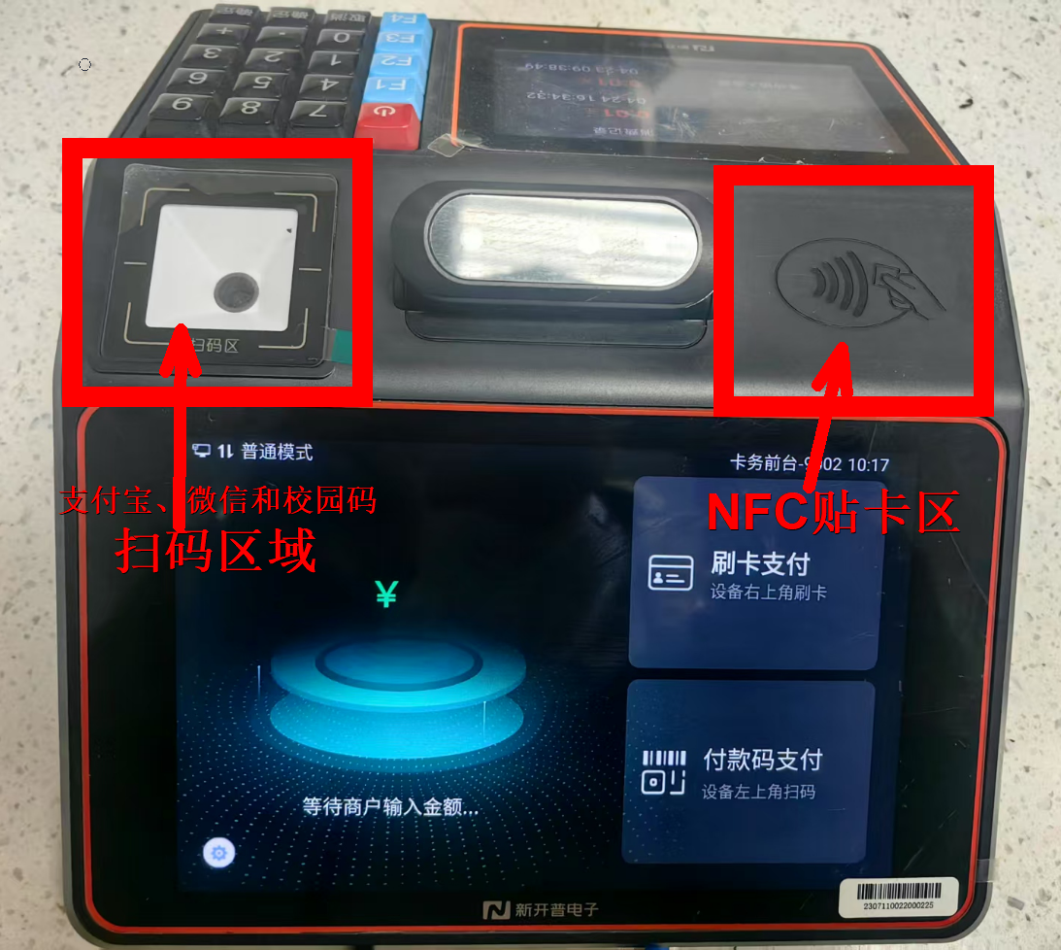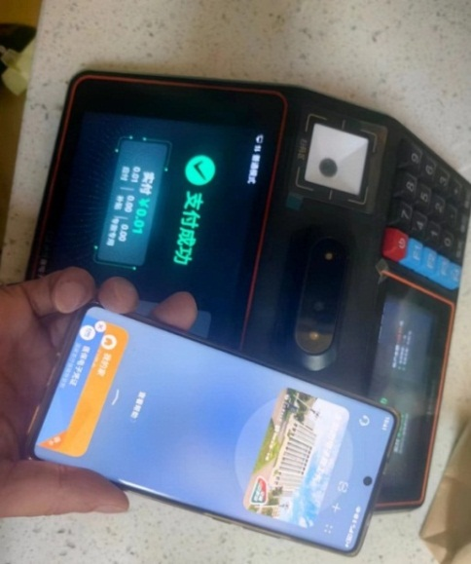

**四、手机NFC刷卡进入学生宿舍楼门禁**

学生可以使用NFC校园卡刷卡进入宿舍楼门禁，使用前首先参照上面开通NFC校园卡的步骤，申请学生电子公交卡并绑定自己的校园卡。然后将手机贴附至门禁面板NFC刷卡区域即可刷开门禁（见下图）。

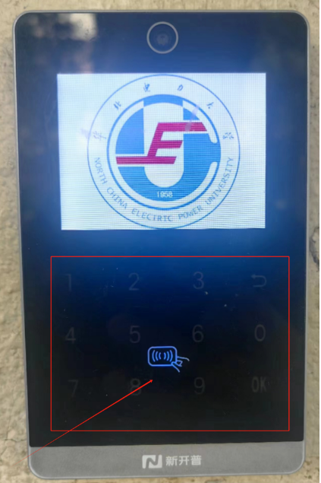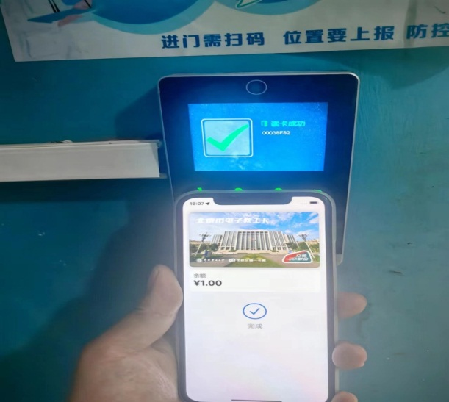

另外，为了防止盗用其他学生校园卡信息进入宿舍楼，我校NFC 校园卡启用后，原先使用手机NFC复制卡功能复制的校园卡门禁进入方式将无法再继续使用。

**五、常见问题**

1、更换NFC手机，NFC校园卡怎么办？

在手机“钱包”APP对电子交通卡进行卡片迁移，从当前设备迁出，迁移到其他设备。

2、NFC校园卡怎么退卡？

在“北京一卡通”APP中退卡，NFC校园卡就不能使用了，暂时不支持单独解绑NFC校园卡。当校园卡账户注销时，实体卡、NFC校园卡、二维码虚拟卡同时注销。

3、如何开启手机NFC功能？

手机打开“设置——更多连接——NFC”，开启手机NFC功能，并将NFC默认付款应用设置为钱包APP。

4、不同品牌手机使用NFC消费时如何设置默认卡？

具体设置参照如下：

